- Penduduk yang tidak bekerja tetapi sedang mencari pekerjaan atau mempersiapkan suatu usaha baru atau penduduk yang tidak mencari pekerjaan karena merasa tidak mungkin mendapatkan pekerjaan atau penduduk yang tidak mencari pekerjaan karena sudah diterima bekerja/ mempunyai pekerjaan tetapi belum mulai bekerja merupakan....
- Pekerja D. Pencari Kerja
- Pengangguran E. Bukan Angkatan Kerja
- Angkatan Kerja
- Pak Riko adalah direktur perusahaan terbesar di kotanya. Pada masa pandemi covid 19 perusahaannya nyaris ditutup, untuk mencegahnya Pak Riko selalu berkonsultasi dengan ibu Meylan yang adalah konsultan perusahaan tersebut. Menurut sifatnya Pak Riko dan ibu Meylan tergolong tenaga kerja ...
- Rohaniah D. Terlatih
- Jasmaniah E. Ahli
- Terdidik
- Penduduk usia produktif/usia kerja 15 tahun ke atas yang bekerja, punya pekerjaan namun sementara tidak bekerja dan pengangguran merupakan ...
- Pengangguran D. Tenaga Kerja Tidak Langsung
- Angkatan Kerja E. Tenaga Kerja Langsung
- Bukan Angkatan Kerja
- Petani penggarap mengerjakan sawah milik orang lain dengan bagi hasil separohan. Artinya, bila sawah menghasilkan dua ton beras, petani penggarap mendapat satu ton dan pemilik sawah juga mendapat satu ton. Sistem upah yang diterapkan dalam kondisi ini adalah upah ...
- Premi D. Mitra Usaha
- Borongan E. Skala Berubah
- Bagi Hasil
- Pada saat hasil panen cengkihnya melimpah Pak Toni memiliki penghasilan yang besar dan cukup untuk memenuhi kebutuhan keluarganya. Namun pada saat paceklik penghasilan Pak Toni tidak ada sama sekali, untung isterinya membuka usaha warung kecil-kecilan. Pak Toni termasuk jenis pengangguran....
A. terbuka D. friksional
B. terselubung E. struktural
C. musiman
- Jika diketahui total angkatan kerja adalah 180 juta jiwa dan penduduk usia kerja adalah 300 juta jiwa, berapakah Tingkat Partisipasi Angkatan Kerja (TPAK)-nya…..
- 60% D. 75%
- 55% E. 65%
- 70%
- Berilah tanda Ceklis (✓) pada kolom Benar jika pernyataan Benar dan Tanda Ceklis (✓) pada kolom Salah jika pernyataan Salah
Pernyataan | Benar | Salah
“Penduduk usia kerja adalah semua penduduk yang berusia 15 tahun ke atas, tanpa memandang status pekerjaan mereka.”.
“Pengangguran struktural disebabkan oleh perubahan dalam struktur ekonomi yang membuat keahlian pekerja tidak relevan.”.
“Seseorang yang bekerja paruh waktu (misalnya, 2 jam sehari) dan ingin bekerja penuh waktu dikategorikan sebagai pengangguran terbuka.”.
“Kenaikan upah minimum regional (UMR) dapat memicu peningkatan pengangguran, khususnya bagi perusahaan padat karya”.

- Berilah tanda Ceklis (✓) pada kolom Benar jika pernyataan Benar dan Tanda Ceklis (✓) pada kolom Salah jika pernyataan Salah
Pernyataan | Benar | Salah
“Peningkatan Tingkat Partisipasi Angkatan Kerja (TPAK) menandakan semakin banyak penduduk usia kerja yang ingin berpartisipasi dalam kegiatan ekonomi”.
“Penduduk usia kerja di Indonesia menurut BPS adalah penduduk yang berusia 15 tahun sampai 64 tahun”.
“Salah satu cara pemerintah untuk meningkatkan kesempatan kerja adalah dengan menarik investasi asing”.

- Pengangguran merupakan salah satu permasalahan krusial yang terjadi di Indonesia. Beberapa wilayah dengan Tingkat pengangguran tertinggi berdasarkan data Badan Pusat Statistik (BPS) pada Agustus 2024 di antaranya Provinsi Jawa Barat (6,75%), Banten (6,68%), Papua (6,48%), Papua Barat Daya (6,48%), dan Kepulauan Riau (6,39%). Pengangguran terjadi disebabkan oleh berbagai faktor di antaranya terdapat kesenjangan antara keterampilan pencari kerja dengan kebutuhan pasar, keterbatasan lapangan kerja serta faktor ekonomi makro.
Manakah solusi yang dapat diterapkan untuk menyelesaikan permasalahan tersebut? Tentukan Benar atau Salah untuk setiap pernyataan berikut!
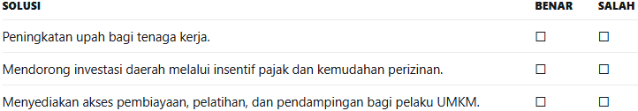

- Masalah dominan yang terdapat di sektor ketenagakerjaan indonesia adalah ...
A. informasi tentang ketenagakerjaan masih minimal
B. kualitas tenaga kerja yang masih rendah
C. ketersediaan kesempatan kerja yang masih sangat rendah D. pertumbuhan angkatan kerja yang rendah
E. tenaga kerja indonesia terlalu memilih-milih pekerjaan
- Perhatikan beberapa pernyataan berikut ini!
- Mengukur harga barang yang diperdagangkan dalam eceran untuk dikonsumsi sendiri.
- Mengetahui harga makanan, perumahan, sandang, dan aneka barang dan jasa
- Mengetahui harga barang secara grosir.
- Menilai kesejahteraan petani dilihat dari nilai tukar.
- Sebagai indikator inflasi.
Dari pernyataan di atas, peranan Indeks Harga Konsumen (IHK) adalah ...
A. (1), (2), dan (3) D. (2), (4), dan (5)
B. (1), (2), dan (5) E. (3), (4), dan (5)
C. (2), (3), dan (4)
- Terdapat beberapa cara untuk menghitung indeks harga dan salah satunya adalah indeks harga agregatif sederhana (tak tertimbang). Rumus yang digunakan untuk menghitungnya adalah ... (A)
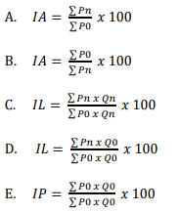
- Terdapat beberapa cara untuk menghitung indeks harga dan salah satunya adalah Indeks Laspeyres (IL). Rumus yang digunakan untuk menghitung Indeks Laspeyres (IL) adalah ....
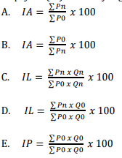
- Data perkembangan harga 3 macam barang dalam 3 tahun terakhir berikut ini:
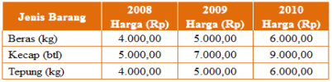
Apabila tahun 2008 sebagai tahun dasar, dengan metode indeks harga agregatif sederhana (tak tertimbang), maka inflasi tahun 2009 adalah ….
A. Inflasi ringan
B. Hyper inflation
C. Inflasi sedang
D. Inflasi sangat ringan
E. Inflasi berat
- Diketahui data sebagai berikut:
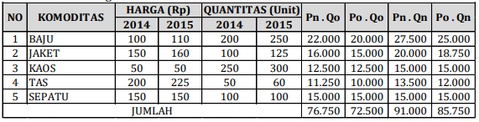
Berdasarkan data di atas maka indeks harga tahun 2015 apabila menggunakan metode Paasche (IP) adalah ....
A. 104,45
B. 105,62
C. 105,86
D. 106,12
E. 107,21

- Perhatikan kurva berikut:
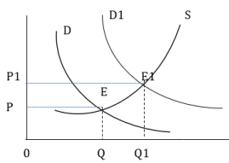
Berdasarkan kurva di atas telah terjadi penurunan harga (defllasi) dari P ke P1 yang disebabkan oleh....
A. cost pull inflation
B. demand pull inflation
C. pencetakan uang baru oleh pemerintah
D. perubahan selera masyarakat
E. kenaikan biaya produksi
- Berikut yang bukan merupakan dampak negatif dari inflasi adalah ....
- Bagi masyarakat berpenghasilan tetap inflasi akan sangat merugikan karena menurunya nilai uang
- Menurunkan harga-harga sehingga konsumsi masyarakat bisa meningkat
- Menurunkan nilai ekspor karena harga barang ekspor menjadi lebih mahal di luar negeri
- Minat orang untuk menabung semakin menurun
- Mempersulit dalam menghitung harga pokok suatu produk
- Diketahui data sebagai berikut:
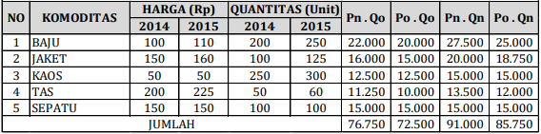
Berdasarkan data di atas maka indeks harga tahun 2015 apabila menggunakan metode Paasche (IP) adalah ...
A. 104,45
B. 105,62
C. 105,86
D. 106,12
E. 107,21
- Perhatikan beberapa pernyataan tentang indeks harga di bawah ini:
- Angka indeks harga dapat dijadikan standar/pedoman untuk melakukan perbandingan harga dari waktu ke waktu.
- Angka indek harga menunjukkan perubahan-perubahan yang terjadi atas harga pada pasar-pasar primer.
- Indek harga merupakan petunjuk/indikator yang dapat digunakan untuk mengukur pertumbuhan ekonomi secara umum.
- Indek harga pedagang besar dapat memberikan gambaran/trend dalam perdagangan di tingkat eceran.
- Indeks harga konsumen adalah ukuran statistik yang dapat menunjukkan perubahanperubahan yang terjadi pada harga eceran barang dan jasa yang diminta oleh konsumen dari waktu ke waktu.
Pernyataan di atas yang yang benar adalah ....
A. (1), (2), dan (3)
B. (1), (3), dan (4)
C. (1), (3), dan (5)
D. (2), (3), dan (4)
E. (3), (4), dan (5)
- Berikut adalah faktor-faktor yang mempengaruhi permintaan dan penawaran uang di masyarakat:
(1) Kebutuhan untuk bertransaksi
(2) Tingkat inflasi
(3) Tingkat produksi dan pendapatan nasional
(4) Berjaga-jaga
(5) Kegiatan spekulasi
(6) Kondisi kesehatan dunia perbankan
Faktor yang mempengaruhi permintaan uang di masyarakat adalah ....
A. (1), (2), dan (3)
B. (1), (3), dan (6)
C. (1), (4), dan (5)
D. (2), (3), dan (4)
E. (3), (4), dan (5)

